Curso: Tecnico Em Informática

Disciplina: Análise de Sistemas
Avaliação: Modelo A
Atividade: Exercícios

Nome do Aluno: _________________________________________________________
Professor: Rodrigo Figueira Turma: ___________Data: 11/09/2012 Nota: ___________

1 – Estudo de caso 1 – Exemplo e solução
Para o primeiro estudo de caso deste artigo, será considerado um fragmento de um Sistema de Controle Bancário. Para este sistema, o gerente deve cadastrar agências,
clientes e abrir e fechar contas bancárias. Um cliente possui nome, endereço e telefone. Um cliente pode abrir várias contas e uma conta pode ser de vários clientes, para o caso de contas conjuntas (o cartão é de um cliente para uma conta bancária). Contas são de uma determinada agência (que possui nome e número), além de poderem estar vinculadas a uma conta de investimento, que nada mais é que uma outra conta bancária. Contas ainda devem possuir um número (formado pelo número da agência e pelo número da própria conta) e saldo disponível, podendo ser corrente normal, corrente especial e poupança. Para contas poupança, devem-se armazenar os dias de vencimento e, para contas corrente especiais, informar o limite de crédito. Contas ainda possuem movimentações de saque e depósito, que devem ter data e valor, além do tipo de movimento, que pode ser débito ou crédito. Clientes ainda podem solicitar cartões de contas bancárias, que devem ter número, validade e senha para cada cliente, além de talões de cheques para contas correntes, que devem armazenar o número inicial e final das folhas do talão. O sistema ainda deve permitir aos clientes consultar saldos e extratos.

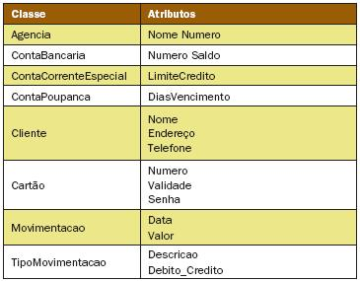

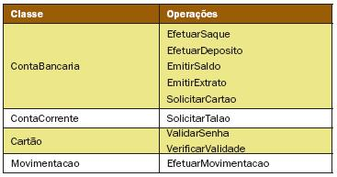

2 - Estudo de Caso – Definir diagrama de Classes
Sistema de Consultas Médicas
Dr. Monteiro contratou uma empresa para informatizar seu consultório.
Dr. Monteiro é pediatra e atende através de plano de saúde ou particular. As consultas na agenda serão marcadas pela secretária, e ocorrem de meia em meia hora, em horários distintos a cada dia da semana. Só são permitidos dois encaixes por dia. Caso o paciente seja novo, deve-se registrar apenas o nome da criança, do responsável, telefone de contato e tipo de plano.
Para cada paciente é preciso manter: nome da criança, nome dos pais, data de nascimento, endereço completo (incluindo uf), telefone residencial e celular (indicando a quem pertence), sexo, prontuário de cada consulta, histórico de peso e altura. O receituário deve ser emitido pelo sistema com as prescrições, nome e CRM do médico.
O prontuário de cada consulta deve conter a descrição dos sintomas, resultado da observação clínica, os medicamentos prescritos (com dosagem, administração e tempo de uso) e exames pedidos.
Associado a cada cliente deve ser registrado o nome de seu plano de saúde ou se o mesmo é particular.

